META -ANALISIS : STUDI PENTINGNYA MENGUKUR KETERAMPILAN METAKOGNITIF SISWA
Oleh
Titi Laily Hajiriah^{1,} AAIA Rai Sudiatmika², I Ketut Suma³ , I Nyoman Suardana⁴
¹Pascasarjana S3 Ilmu Pendidikan , Universitas Pendidikan Ganesha
^{2,3,4}FPMIPA Universitas Pendidikan Ganesha

Email: ¹titi@student.undiksha.ac.id , ²rai.sudiatmika@undiksha.ac.id, ³ketut.suma@undiksha.ac.id , ⁴nyoman.suardana@undiksha.ac.id

Abstrak : studi ini bertujuan untuk mencari effect size dari beberapa jurnal yang memuat artikel dengan topik yang seragam. Adapun kata kunci dari studi meta analisis ini yaiutu keterampilan metakognitif. Studi metaanalisis ini penting dilakukan untuk mendapat gambara tentang studi -studi yang melaporkan hasil pengukuran keterampilan metakognitif di berbagai jenjang. Metode penelitian yang digunakan dalam penelitian ini adalah metode meta analisis dengan pendekatan eksperimen tracking jurnal menggunakan software OpenMEE dengan kata kunci yang digunakan yaitu keterampilan metakognitif, metakognisi, kesadaran metakognisi. Berdasarkan perhitungan metaanalisis bahwa terdapat hubungan antara seluruh artikel pengukuran keterampilan metakognitif, nilai p value < 0,001 berarti analisisnya signifikan dengan sig. 0,05 dan I^2 di atas 80% menunjukkan bahwa heterogenitas pembelajaran mengukur keterampilan metakognitif sebesar 93,985 dan sample effect size pada penelitian ini adalah heterogenitasnya sangat tinggi.
Kata kunci : meta-analisis, keterampilan metakognitif

Abstract: This study aims to determine the effect size of various journals that contain articles with uniform topics related to metacognitive skills. The research method used in this meta-analysis study is an experimental approach to journal tracking using OpenMEE software. The keywords used for the search were metacognitive skills, metacognition, and metacognition awareness. The purpose of this study is to provide an overview of research findings related to measuring metacognitive skills at various levels. Based on the meta-analysis calculations, it was found that there is a significant relationship between all articles that measure metacognitive skills, with a p-value of <0.001 and a sig. of 0.05, and an I^2 above 80% indicating a high level of heterogeneity. The sample effect size in this study is also high, with a heterogeneity of 93.985.
Keywords: meta-analysis, metacognitive skills

PENDAHULUAN
Bermula dari banyaknya proyek penelitian yang berkaitan dengan suatu topik bidang tertentu atau tertentupasti akan timbul pertanyaan seputar pikiran orang-orang yang menggunakan studi ini. Lebih lanjut, hasil penelitian tersebut menghasilkan kesimpulan yang berbeda-beda. Hasil pengguna penelitian akan menantang hasil akhir dari penelitian ini. Hasil akhir ini merupakan sintesis dari temuan penelitian-penelitian tersebut. Untuk mencapai sintesis tersebut, diperlukan pendekatan yang sistematis.
Salah satu metode tersebut adalah meta-analisis. Selain sebagai metode Analisis sistematis juga diperlukan untuk membantu merancang penelitian baru. Selain itu, tinjauan sistematis juga memiliki efek mendalam publikasi. Peran tinjauan sistematis terhadap publikasi adalah untuk membantu. Posisikan penelitian baru dalam hal menggambarkan apa yang telah dilakukan diketahui sebelumnya dan apa yang diharapkan dari penelitian baru (Retnawati, 2018)
Perubahan dan perkembangan di berbagai aspek kehidupan harus diimbangi dengan pendidikan yang bermutu dan terspesialisasi. Kinerja pendidikan memerlukan upaya untuk meningkatkan dan menyempurnakan berbagai aspek pendidikan untuk menunjangnya, seperti: perubahan dan perbaikan kurikulum sekolah, peningkatan kualitas guru, pembelian buku pelajaran, dan peningkatan fasilitas sekolah dan peralatan laboratorium. Pemerintah telah melakukan banyak Upaya untuk meningkatkan kualitas pendidikan, namun hasilnya belum menggembirakan, seperti yang ditunjukkan oleh laporan kualitas akademik antar negara melalui International Monitoring Program on Achievement (PISA, 2015) serta hasil pembelajaran dan Penguasaan Pengetahuan Materi siswa Indonesia masih tergolong lemah. Sejalan dengan itu, nilai rata-rata siswa Indonesia dalam bidang sains, membaca dan matematika masing-masing berada pada peringkat ke-62, ke-61, dan ke-63 dari 69 negara yang dinilai (OCDE, 2016).
Salah satu penyebab yang dianggap paling berpengaruh saat ini dan dapat menjelaskan fakta tersebut adalah buruknya kemampuan berpikir. keterampilan, termasuk keterampilan metakognitif, pada siswa dengan kemampuan belajar yang beragam. Dalam kondisi seperti itu, perlu dilakukan eksplorasi model-model untuk membantu siswa yang mengalami ketidakmampuan belajar. Salah satu upaya yang dapat dilakukan untuk membantu kelompok siswa yang berkemampuan belajar rendah adalah dengan menerapkan model pembelajaran biologi di sekolah yang dapat memperkuat kemampuan berpikir dan keterampilan metakognitif.(Irda Wahidah Nst & Nurul Hidayah Nasution, 2022)
Keterampilan metakognitif adalah keterampilan berpikir, mengetahui apa yang kita ketahui dan apa yang tidak kita ketahui, mempelajari cara belajar dan mengembangkan proses berpikir berkelanjutan di mana ini dapat digunakan untuk memecahkan masalah(Amin & Sukestiyarno, 2015a) Keterampilan metakognitif terdiri dari keterampilan perencanaan, keterampilan pemantauan, dan keterampilan evaluasi. Untuk menyelesaikan masalah, siswa perlu memahami bagaimana fungsi pikiran mereka(Rosnaeni et al., 2020), atau dapat dikatakan bahwa menyelesaikan masalah membutuhkan keterampilan metakognitif. Keterampilan metakognitif tidak terbentuk dengan sendirinya tanpa dorongan dan fasilitasi dari guru/dosen. Menurut (Adnan & Bahri, 2018a), guru memiliki peran penting dalam membentuk metakognitif siswa. Beberapa riset yang membahas tentang kesadara metakognitif sangat penting menunjang bagaimana sesorang perlu melatih keterampilan metakognitifnya dalam menentukan cara belajar dan mengembangkan proses berpikir. (Payaprom, 2023) dalam menerjemahkan kesadaran metakognitif siswa memberi kesimpulan yang sama bahwa sangat penting menemukan kesadaran berpikir untuk melatih keterampilan metakognitif diantaranya (Adnan & Bahri, 2018b, 2018a; Amin & Sukestiyarno, 2015; Andriyanto et al., 2021; Boran & Karakuş, 2022; Çini et al., 2023; Conley, n.d.; Dwi Prasetyoningrum & Mahmudi, n.d.; Farahian & Avarzamani, 2018; Fauzi & Sa’diyah, 2019; Hughes & Partida, 2020; Markandan et al., 2022; Mbato & Triprihatmini, 2022; Mokhtari et al., 2018; Noordyana, 2018; Payaprom, 2023; Rosnaeni et al., 2020; Wardoyo et al., 2021; Wentzel et al., 2021a, 2021b; Xu et al., 2022; Yunus et al., 2021).
Metakognisi berarti “berpikir tentang berpikir” atau “kognisi tingkat kedua” adalah suatu kemampuan. Refleksi diri terhadap proses kognitif yang sedang berlangsung merupakan sesuatu yang unik pada setiap individu dan memegang peranan penting dalam kesadaran manusia. Hal ini menunjukkan bahwa metakognisi mencakup pemikiran seseorang (Kuhn & Dean, 2003; Setya Murti, 2011). Metakognisi juga melibatkan mengetahui cara berpikir, cara menarik kesimpulan dari analisis, dan cara menerapkan apa yang telah diajarkan oleh praktik. Dengan kata lain, metakognisi juga berhubungan dengan seberapa signifikan kinerja mempengaruhi tugas-tugas kognitif seperti memori, pembelajaran, dan pemecahan masalah (Downing, 2009) dalam (Amin & Sukestiyarno, 2015b)
Sebagai riset dasar tentang pentingnya menganalisis keterampilan metakognitif pada siswa untuk itu perlu data awal yang perlu di kembangkan agar mempermudah pengidentifikasian permasalahan dalam membuat keputusan untuk meneliti tentang keterampilan metakognitif.

METODE PENELITIAN
Jenis penelitian ini adalah penelitian meta-analitik. Meta-analisitik adalah teknik statistik yang menggabungkan dua atau lebih penelitian serupa untuk memperoleh kombinasi data kuantitatif. Penelitian meta analitik adalah pengumpulan, pengolahan, dan penyajian data yang dilakukan secara sistematis dan obyektif untuk memecahkan suatu masalah atau menguji hipotesis dengan cara menyelidiki penelitian yang sudah ada dengan menggunakan cara mendeskripsikan dan mengkaji bagian-bagian dari setiap penelitian dan hubungan antar setiap penelitian untuk menarik kesimpulan. dan pemahaman mendalam terhadap penelitian yang sedang dipelajari.
Meta-analisis adalah suatu desain penelitian epidemiologi yang melakukan tinjauan komprehensif dan sistematis, serta perkiraan kuantitatif (meta-analisis) dari hasil beberapa penelitian utama terhadap suatu masalah penelitian, dapat digabungkan (Murti, 2021). Data eksperimen diperoleh mengunakan mesin pencari elektronik seperti Google Cendekia, Portal URL Garuda, ERIC, PubMed, ScienceDirect, Elseivier, Sci-Hub, SINTA dan jurnal nasional serta tools yang digunakan dalam bentuk yang dikodekan (coding).
Proses pengolahan data diawali dengan identifikasi artikel dari beberapa database jurnal penelitian bereputasi, dilanjutkan dengan proses pemilihan artikel yang memenuhi kriteria inklusi dan eksklusi pencarian, mengupayakan artikel yang lebih berkualitas (dengan melewati tahap kualifikasi). Langkah selanjutnya adalah menentukan hasil penelitian mana yang dinyatakan layak untuk dianalisis dengan menggunakan software meta-analisis khusus (OpenMEE ) versi Meta-Win 2.0. Kata kunci yang digunakan yaitu keterampilan metakognitif, metakognisi, kesadaran metakognisi.

HASIL DAN PEMBAHASAN
Penelitian ini dilakukan dengan prosedur Preferred Reporting Items for systematic review and Meta-Analysis (PRISMA). Artikel -artikel yang di cacah dari berbagai sumber di kumpulkan dan di seleksi berdasarkan kriteria yang sudah ditentukan yaitu artikel – artikel yang menyediakan informasi dari hasil penelitian berupa jumlah sampel, mean dan standar deviasi kemudian menghitung effect size nya. Yang dihitung adalah effect size dan nilai heterogenitas untuk menentukan model integrasi kajian dan membentuk hasil akhir meta-analisis sebagai plot hutan. Effect size merupakan tingkat pengaruh yang dihitung dari selisih nilai mean kedua kelompok penelitian. Perhitungan effect size dilakukan dengan menggunakan logaritma nilai customized odds rasio (AOR) untuk setiap sampel penelitian. Selanjutnya dilakukan pencarian effect size keragaman menggunakan uji heterogenitas untuk menentukan model asosiasi model fixed effect merupakan hasil dari effect size dari masing-masing penelitian, seperti standardized mean Difference, long odds rasio, log relative risk, dan koefisien korelasi. z, transformasi y. Model fixed-effect digunakan jika hasilnya homogen, dan model random-effect digunakan jika terdapat perbedaan antar penelitian (heterogenitas). Setelah model diidentifikasi, perhitungan dilakukan untuk setiap penelitian untuk menentukan efek ringkasan atau hasil akhir meta-analisis.(Wallace et al., 2017).
Adapun sumber data studi primer di mulai dari tahun 2014 hingga 2023 dengan kriteria tertentu yang menjadi rujukan data meta analisis antara lain di sajikan pada tabel berikut ini :
Tabel 1 : Data Studi Primer
Nama Studi | Link Studi
Journal of Educational and Developmental Psychology (ISSN 1927-0526; E-ISSN 1927-0534) | https://ccsenet.org/journal/index.php/jedp/article/view/31958
Jurnal Pendidikan Matematika Vol 6 No 4 Tahun 2017 | https://journal.student.uny.ac.id/index.php/jpm/article/download/6971/6696
Jurnal Edukasi UNEJ 2015, II (2): 26-32 | https://core.ac.uk/download/pdf/295720643.pdf
Seminar Nasional Pendidikan dan Saintek 2016 (ISSN: 2557-533X) | https://publikasiilmiah.ums.ac.id/xmlui/bitstream/handle/11617/7974/85.pdf?sequence=1&isAllowed=y
Jurnal Pedagogi Matematika  e-ISSN: 2987-4386 | https://journal.student.uny.ac.id/index.php/jpm/article/view/6971
JPBIO (Jurnal Pendidikan Biologi) STKIP Persada Khatulistiwa e-ISSN 2540-802X | https://jurnal.stkippersada.ac.id/jurnal/index.php/JBIO/article/view/222/205
Jurnal Inovasi dan Pembelajaran Fisika  Program Sarjana Pendidikan Fisika  Fakultas Keguruan dan Ilmu Pendidikan  Universitas Sriwijaya p-ISSN: 2355-7109  e-ISSN : 2657-0971 | https://ejournal.unsri.ac.id/index.php/jipf/article/view/5458
JPBIO (Jurnal Pendidikan Biologi) STKIP Persada Khatulistiwa e-ISSN 2540-802X | http://jurnal.stkippersada.ac.id/jurnal/index.php/JBIO/article/view/296
IOP Conf. Series: Journal of Physics: Conf. Series 1227 (2019) 012034 | https://iopscience.iop.org/article/10.1088/1742-6596/1227/1/012034/pdf
Juring (Journal for Research in Mathematics Learning) Universitas Islam Negeri Sultan Syarif Kasim Riau | https://ejournal.uin-suska.ac.id/index.php/juring/article/view/8566/4701
Skripsi | https://repository.uinjkt.ac.id/dspace/bitstream/123456789/49571/1/SKRIPSI%20ANNISA%20FITRI%2011140161000025%20-%20WATERMARK.pdf
Skripsi | https://repository.uinjkt.ac.id/dspace/bitstream/123456789/49571/1/SKRIPSI%20ANNISA%20FITRI%2011140161000025%20-%20WATERMARK.pdf
Juring (Journal for Research in Mathematics Learning) Universitas Islam Negeri Sultan Syarif Kasim Riau | https://ejournal.uin-suska.ac.id/index.php/juring/article/view/9454
BiosciED: Journal of Biological Science and Education Volume 1 Number 1, 2020, pp 26-34 e-ISSN 2775-6777 p-ISSN 2746-9786 Home page: https://e-journal.upr.ac.id/index.php/bed | https://e-journal.upr.ac.id/index.php/bed/article/download/2201/1994/5098
Paedagoria : Jurnal Kajian, Penelitian dan Pengembangan Kependidikan. Fakultas Keguruan & Ilmu Pendidikan | Universitas Muhammadiyah Mataram | https://journal.ummat.ac.id/index.php/paedagoria/article/view/3890
The Institutional repository of UIN Ar-Raniry contains the library's database storage | https://repository.ar-raniry.ac.id/id/eprint/20309/
Skripsi | https://repository.ar-raniry.ac.id/id/eprint/27995/1/Mira%20Yusfina,%20170205076,%20FTK,%20PMA,%20085373742887.pdf
Jurnal Theorems (The Original Reasearch Of Mathematics) Volume 8, Nomor 1, Juli 2023 | https://www.unma.ac.id/jurnal/index.php/th/article/viewFile/5070/2813

Tabel 2. Data output studi primer ke dalam software OpenMEE
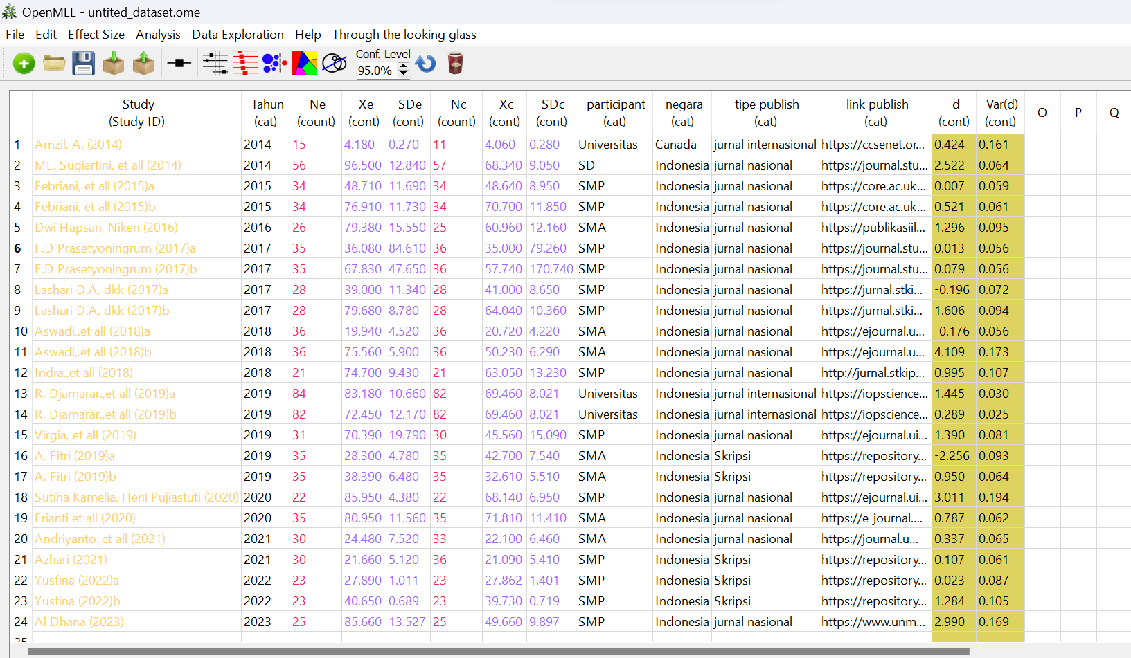
Tampilan data di Tabel 2, menunjukkan effect size masing-masing studi berdasarkan input data dalam setiap studi yang di analisis yang memuat hasil penelitian berupa data jumlah sampel (N), mean rata-rata (X), dan standar deviasi (SD).
Berdasarkan hasil meta-analisis secara berikut hasil analisis komprehensifnya Skor keseluruhan dan skor subskala menggunakan 24 sumber studi menunjukkan perbedaan (χ2 = 19.08, p <0,001 I^2 = 93,99%). Analisis model efek acak menunjukkan bahwa pengukuran keterampilan metakognitif pembelajaran yang digunakan dalam penelitian ini secara signifikan, hasil output analisisnya dapat di lihat sebagai berikut:
Tabel 2. Standardized Mean Difference
Estimate | Lower bound | Upper bound | Upper bound | p-Value
0.872 | 0.440 | 1.304 | 0.220 | < 0.001

Estimasi di atas merupakan selisih rata-rata seluruh data yang diproses.. Dengan batas bawah (lower limit), batas atas (upper limit) dan tentunya nilai p-Value. Jika nilai p kurang dari 5% maka terdapat perbedaan yang signifikan antara kontrol dan intervensi. Dari hasil output OpenMEE diperoleh nilai p-Value < 0.001 hasil ini menunjukkan bahwa ada perbedaan yang signifikan antara data dari kelas kontrol dengan kelas ekperimen.
Dalam model efek acak, kita mengetahui bahwa besarnya efek sebenarnya akan bervariasi antar penelitian yang berbeda. Dalam hal ini, untuk menunjukkan perbedaan tersebut, perlu dilakukan uji heterogenitas (Retnawati, 2018).

Tabel 3. Heterogeneity
tau^2 | Q(df=23) | Het. p-Value | I^2
1.081 | 382.407 | < 0.001 | 93.985

Berdasarkan Tabel.3 di atas pada bagian heterogenitas, nilai p value < 0,001 dengan keyakinan 0,05 dan I^2 di atas 80% menunjukkan bahwa pembelajran yang mengukur keterampilan metakognitif heterogenitasnya sebesar 93.985 % dan besarnya pengaruh sampel dalam penelitian ini adalah tidak identik dengan nilai digambarkan sangat tinggi.. Artinya, model efek acak pada 24 studi meta-analisis dianggap tepat mengingat heterogenitas hasilnya.

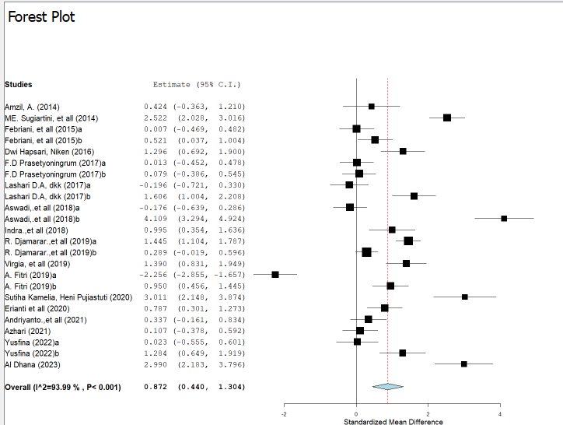

Grafik 1. Forest plot studies
Data effect size artikel publikasi tentang pentingnya pengukuran kemampuan metakognitif siswa dalam pembelajaran berdasarkan keseluruhan dibagi menjadi tiga kategori ukuran efek, yaitu efek lemah (0,2), efek sedang (0,5), dan efek tinggi (0,8)(Nada Fatiyyah Azkia, 2023) dapat dilihat pada grafik 1 di atas. Berdasarkan output yang dihasilkan efek size nya beragam di lihat dari sebaran dalam grafik yang menjauhi plot standar bentuk belah ketupat yang ada di paling akhir menunjukkan summary effect studi secara keseluruhan yang dianalisis dengan nilai effect size yang di peroleh nilainya 0,872 yang artinya kategori efek nya tinggi.
Uji bias publikasi
Pengujian ini dilakukan untuk mengetahui apakah data yang telah dikumpulkan dapat digunakan sebagai sampel yang mewakili populasi dengan cara memeriksa apakah corong plot mempunyai bentuk yang simetris, simetris atau asimetris.
Jika tidak ada bias publikasi, penelitian akan didistribusikan secara simetris sesuai dengan efek ringkasan (M), karena kesalahan pengambilan sampel acak. Sebaliknya, jika bias publikasi terjadi maka studi akan mengikuti pola yang diharapkan (simetris di bagian atas, tentang studi yang hilang di tengah, dan lebih banyak studi yang hilang di bagian bawah. Jika arah efeknya ada di sebelah kanan maka di bagian bawah ada celah di sebelah kiri, yang menunjukkan bahwa penelitian dengan sampel kecil yang tidak signifikan secara statistik hilang atau penelitian belum dipublikasikan, dan sebaliknya. Untuk lebih jelasnya, diperhatikan grafik funnel plot pada gambar di bawah ini:
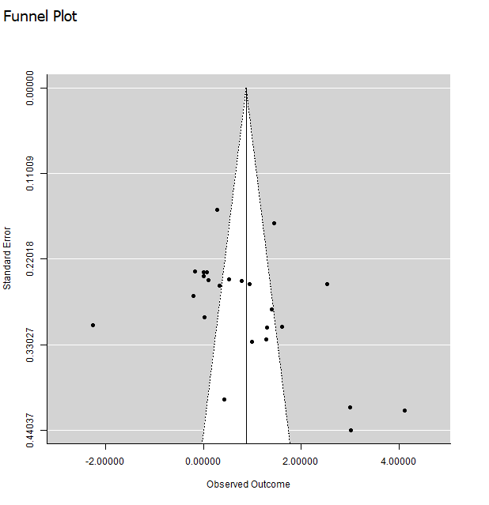
Grafik 2. Funnel Plot Uji Publikasi Bias
Grafik 2, merupakan funnel plot dengan fixed-effect model yang menunjukkan bahwa dari 24 penelitian yang menjadi sampel dalam meta-analisis jika diperhatikan secara seksama, ke-24 penelitian berdistribusi secara tidak simetris, dikarenakan pola sebaran datanya lebih banyak di luar funnel.
Jika pencarian kita diwakili oleh bias publikasi maka pola yang terbentuk adalah asimetris , yaitu lingkaran hitam terkonsentrasi di bagian atas (pencarian besar), ada pula yang hilang di tengah (pencarian dalam ukuran sedang) dan banyak cincin yang hilang.
atas dan bawah (jika bagian yang hilang berada di kiri bawah, berarti penelitian yang hilang tersebut merupakan penelitian kecil yang hasil statistiknya tidak signifikan, begitu pula sebaliknya).

Akan tetapi untuk lebih menyakinkan apakah hasil funnel plot benar-benar asimetris atau tidak, sehingga perlu menggunakan bantuan metode lain yaitu Fail-Safe N seperti pada Gambar 1, berikut:
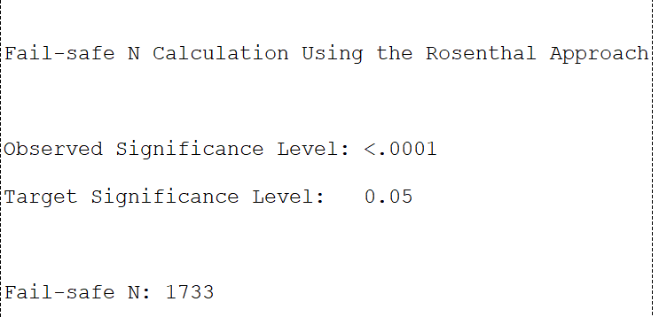

Gambr 1. Fail-Safe N

Fail-Safe N merupakan pendekatan yang disarankan oleh Rosenthal (1979) yang bertujuan untuk mengatasi masalah publication bias.(Retnawati, 2018)
Hasil analisis pada gambar di atas menunjukkan bahwa nilai fail-safe N sebesar 1733 yang artinya diduga terdapat 1733 publikasi yang hasilnya bias atau secara metodologis tidak dilakukan dengan baik, sehingga studi tersebut tidak dipublikasikan. Selanjutnya, nilai fail-safe N tersebut dibandingkan dengan nilai dari 5K + 10 dengan K merupakan jumlah studi yang di meta-analisis. Karena K = 24 sehingga 5(24) + 10 = 130, yang berarti bahwa nilai fail-safe N > 5K+10 dengan target signifikansi 0,05 dan p < 0.0001. Dengan ini, dapat ditarik benang merah bahwa tidak terdapat masalah bias publikasi pada hasil meta-analisis.

SIMPULAN
Berdasarkan perhitungan meta-analitis di atas dapat di ambil kesimpulan bahwa ada hubungan dari seluruh artikel yang mengukur keterampilan metakognitif, nilai p value < 0,001 berarti analisisnya signifikan dengan sig. 0,05 dan I^2 di atas 80% menunjukkan bahwa pembelajaran yang mengukur keterampilan metakognitif heterogenitasnya sebesar 93.985 % dan besarnya pengaruh sampel dalam penelitian ini adalah heterogenitasnya sangat tinggi.

SARAN
Berdasarkan hasil analisis data dengan menggunakan teknik meta-analisis sebanyak yang dilakukan, diharapkan penelitian selanjutnya dari ini akan menganalisis lebih banyak artikel jurnal sehingga hasil penelitiannya menjadi lebih baik lagi.
Penelitian ini juga diharapkan dapat dikembangkan menjadi artikel yang lebih baik karena penelitian ini masih mempunyai beberapa kekurangan , oleh karena itu diharapkan ada kontribusi terhadap penelitian yang dilakukan.

UCAPAN TERIMA KASIH
Ucapan terima kasih terutama ditujukan kepada bapak dan ibu dosen S3 program studi Ilmu Pendidikan Pascasarajana Universitas Pendidikan Ganesha diantaranya Prof.Dr. I Ketut Suma, M.Si, Dr.AAIA Rai Sudiatmika,M.Si dan Prof. Dr. I Nyoman Suardana, M.Si yang telah memberi arahan dan bimbingan dalam menyusun artikel ini.

DAFTAR RUJUKAN

Adnan, & Bahri, A. (2018a). Beyond effective teaching: Enhancing students’ metacognitive skill through guided inquiry. Journal of Physics: Conference Series, 954. https://doi.org/10.1088/1742-6596/954/1/012022
Adnan, & Bahri, A. (2018b). Beyond effective teaching: Enhancing students’ metacognitive skill through guided inquiry. Journal of Physics: Conference Series, 954. https://doi.org/10.1088/1742-6596/954/1/012022
Amin, I., & Sukestiyarno, P. Y. L. (2015a). ANALYSIS METACOGNITIVE SKILLS ON LEARNING MATHEMATICS IN HIGH SCHOOL. In International Journal of Education and Research (Vol. 3, Issue 3). www.ijern.com
Amin, I., & Sukestiyarno, P. Y. L. (2015b). ANALYSIS METACOGNITIVE SKILLS ON LEARNING MATHEMATICS IN HIGH SCHOOL. In International Journal of Education and Research (Vol. 3, Issue 3). www.ijern.com
Andriyanto, A., Hendriek Nunaki, J., Damopolii, I., Pendidikan Biologi, J., Artikel, R., Kunci, K., inkuiri, P., Metakognitif, K., biologi, P., guru, P., & Pembelajaran, P. (2021). INQUENCING-BASED LEARNING POTENTIAL TO PRACTICE METACOGNITIVE SKILLS INFO ARTIKEL ABSTRAK. 12(1), 54–60. https://doi.org/10.31764
Boran, M., & Karakuş, F. (2022). The mediator role of critical thinking disposition in the relationship between perceived problem-solving skills and metacognitive awareness of gifted and talented students. Participatory Educational Research, 9(1). https://doi.org/10.17275/per.22.4.9.1
Çini, A., Malmberg, J., & Järvelä, S. (2023). How individual metacognitive awareness relates to situation-specific metacognitive interpretations of collaborative learning tasks. Educational Studies, 49(1). https://doi.org/10.1080/03055698.2020.1834359
Conley, D. T. (n.d.). Learning Strategies as Metacognitive Factors: A Critical Review Prepared for the Raikes Foundation by the Educational Policy Improvement Center. www.epiconline.org
Dwi Prasetyoningrum, F., & Mahmudi, A. (n.d.). PENGARUH STRATEGI METAKOGNITIF TERHADAP KEMAMPUAN PEMECAHAN MASALAH MATEMATIS SISWA KELAS VIII DI SMP NEGERI 6 YOGYAKARTA THE EFFECT OF METACOGNITIVE STRATEGY ON MATHEMATICAL PROBLEM SOLVING ABILITY IN EIGHTH GRADE STUDENTS OF SMP NEGERI 6 YOGYAKARTA.
Farahian, M., & Avarzamani, F. (2018). Metacognitive awareness of skilled and less-skilled EFL writers. Asian-Pacific Journal of Second and Foreign Language Education, 3(1). https://doi.org/10.1186/s40862-018-0052-4
Fauzi, A., & Sa’diyah, W. (2019). Students’ metacognitive skills from the viewpoint of answering biological questions: Is it already good? Jurnal Pendidikan IPA Indonesia, 8(3), 317–327. https://doi.org/10.15294/jpii.v8i3.19457
Hughes, A. J., & Partida, E. (2020). Promoting preservice STEM education teachers’ metacognitive awareness: Professional development designed to improve teacher metacognitive awareness. Journal of Technology Education, 32(1). https://doi.org/10.21061/jte.v32i1.a.1
Irda Wahidah Nst, & Nurul Hidayah Nasution. (2022). Effect of Biological Metacognitive Skills using Project-Based Learning Model. International Journal Of Humanities Education and Social Sciences (IJHESS), 1(4). https://doi.org/10.55227/ijhess.v1i4.104
Markandan, N., Osman, K., & Halim, L. (2022). Integrating Computational Thinking and Empowering Metacognitive Awareness in Stem Education. Frontiers in Psychology, 13. https://doi.org/10.3389/fpsyg.2022.872593
Mbato, C. L., & Triprihatmini, V. (2022). Empowering Pre-service English Teachers’ Metacognitive Awareness in Teaching through Reflections. European Journal of Educational Research, 11(4). https://doi.org/10.12973/eu-jer.11.4.2497
Mokhtari, K., Dimitrov, D. M., & Reichard, C. A. (2018). Revising the metacognitive awareness of reading strategies inventory (MARSI) and testing for factorial invariance. Studies in Second Language Learning and Teaching, 8(2 Special Issue). https://doi.org/10.14746/ssllt.2018.8.2.3
Nada Fatiyyah Azkia. (2023). META-ANALISIS PENGARUH MEDIA PEMBELAJARAN BERBASIS DIGITAL TERHADAP HASIL BELAJAR MATEMATIKA [UNIVERSITAS ISLAM NEGERI (UIN) SYARIF HIDAYATULLAH]. https://repository.uinjkt.ac.id/dspace/bitstream/123456789/67090/1/Nada%20Fatiyyah%20Azkia%20Watermark.pdf
Noordyana, M. A. (2018). Meningkatkan Kemampuan Berpikir Kritis Matematis Siswa melalui Pendekatan Metacognitive Instruction. Mosharafa: Jurnal Pendidikan Matematika, 5(2). https://doi.org/10.31980/mosharafa.v5i2.267
OCDE. (2016). PISA 2015 Resultados Clave. Pisa 2015.
Payaprom, S. (2023). Investigating the Relationship Among Metacognitive Awareness, Self-efficacy, and EFL Learners’ Listening Comprehension Performance. Theory and Practice in Language Studies, 13(1). https://doi.org/10.17507/tpls.1301.04
Retnawati, H. et all. (2018). Pengantar_Analisis_Meta (E. Apino, Ed.). Paranam Publishing.
Rosnaeni, R., Dj, M. Z., & Nur, H. (2020). Students’ Metacognitive Awareness and Reading Comprehension of Narrative Texts. IJEE (Indonesian Journal of English Education), 7(1), 73–86. https://doi.org/10.15408/ijee.v7i1.17027
Wallace, B. C., Lajeunesse, M. J., Dietz, G., Dahabreh, I. J., Trikalinos, T. A., Schmid, C. H., & Gurevitch, J. (2017). OpenMEE: Intuitive, open-source software for meta-analysis in ecology and evolutionary biology. Methods in Ecology and Evolution, 8(8). https://doi.org/10.1111/2041-210X.12708
Wardoyo, C., Narmaditya, B. S., & Wibowo, A. (2021). Does Problem-Based Learning Enhances Metacognitive Awareness of Economics Students? Pegem Egitim ve Ogretim Dergisi, 11(4). https://doi.org/10.47750/pegegog.11.04.32
Wentzel, K. R., Jablansky, S., & Scalise, N. R. (2021a). Peer social acceptance and academic achievement: A meta-analytic study. Journal of Educational Psychology, 113(1), 157–180. https://doi.org/10.1037/edu0000468
Wentzel, K. R., Jablansky, S., & Scalise, N. R. (2021b). Peer social acceptance and academic achievement: A meta-analytic study. Journal of Educational Psychology, 113(1). https://doi.org/10.1037/edu0000468
Xu, J., Wang, M., & Dong, M. (2022). Relationship between Test-Taking Motivation and Listening Metacognitive Awareness in EFL Listening Context. European Journal of Psychology Open, 81(1). https://doi.org/10.1024/2673-8627/a000020
Yunus, M., Setyosari, P., Utaya, S., Kuswandi, D., Amirullah, & Rusdi, M. (2021). The relationship between achievement motivation, metacognitive awareness, attitudes and problem-solving abilities in students. Cypriot Journal of Educational Sciences, 16(1). https://doi.org/10.18844/cjes.v16i1.5506

